Муниципальное бюджетное дошкольное образовательное учреждение

«Детский сад комбинированного вида №4 «Светлячок»

г. Медногорска»

Из опыта работы Белоус Маргариты Ринатовны по экологическому воспитанию дошкольников
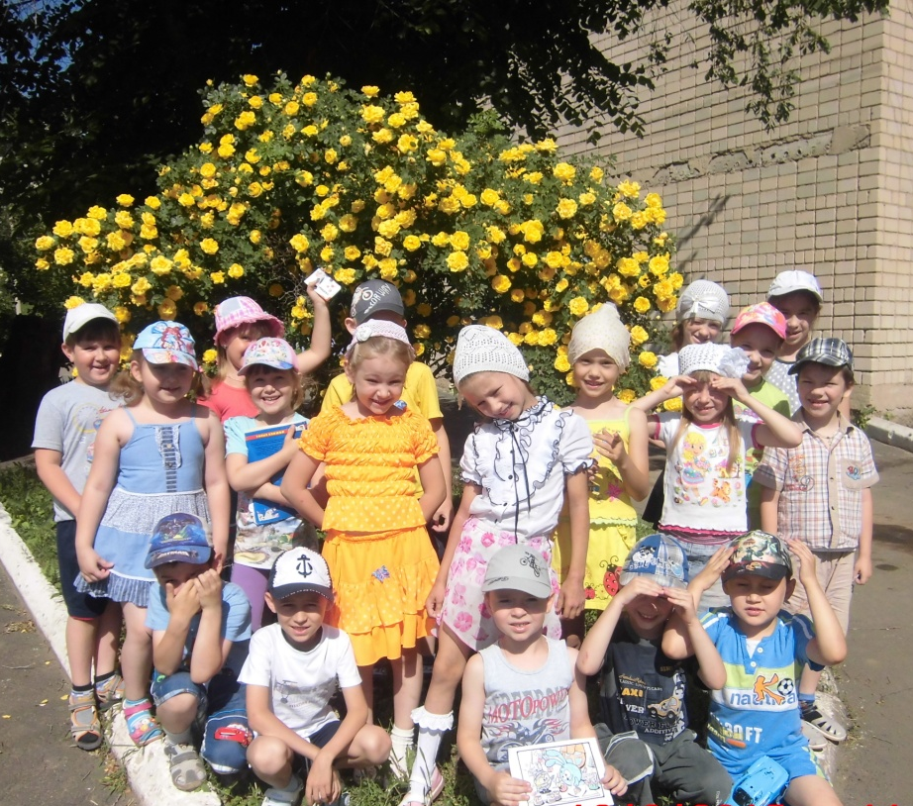

2020 г.
Выбирая приоритетное направление в работе с детьми, я решила остановиться на проблеме экологического воспитания дошкольников. И этот выбор не случаен, т.к. по экологическому состоянию Оренбургская область находится в десятке худших, и поэтому проблема окружающей среды остается актуальной для всех ее жителей.
Дошкольное детство – это главный и самый ответственный этап, когда закладываются основы личностного развития: физического, интеллектуального, эмоционального, коммуникативного.
Это период, когда ребёнок начинает осознавать себя и своё место в этом мире, когда он учится общаться, взаимодействовать с другими детьми и взрослыми.
Согласно ФГОС, на сегодняшний день недостаточно дать детям набор знаний, умений и навыков, а необходимо сформировать у них способности ориентироваться в информационном пространстве, отстаивать свою точку зрения, продуктивно и конструктивно взаимодействовать со сверстниками и взрослыми.
Педагогический опыт показал мне наиболее успешную технологию экологического воспитания – метод экологических проектов. В условиях введения ФГОС ДО именно метод проектов позволяет, основываясь на личностно-ориентированном подходе к воспитанию и образованию, развивать познавательный интерес к различным областям знаний, формировать навыки сотрудничества.
Подготовку к проектной деятельности я начала с младшего возраста.
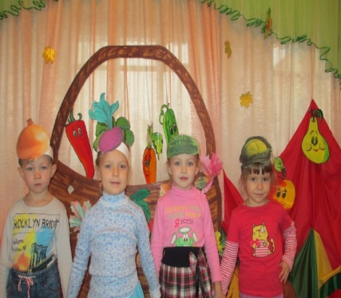
В группе был проведен праздник «Осенняя репка», где дети закрепили знания об овощах и фруктах. Родительские отзывы свидетельствовали о том, что праздник удался. Для детей подготовлены прекрасные костюмы, они читали стихи, пели и танцевали. В заключение праздника выступили родители со сказкой «Репка», отчего дети получили восторг. И, конечно же, награда за все выступления – вкусная богатая витаминами репка.
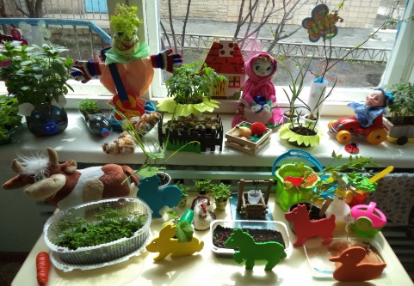
В старшем возрасте мы с детьми сажали «огород на подоконнике» и задумались, что получится, если посадить не только семена, но и обрезки овощей в землю? А в воду? Что вырастит из семян, а что из «хвостиков» корнеплода? Так началась работа над проектом «Семена и овощные хвостики». Длительность проекта - три месяца. Дети вели дневник наблюдений за семенами и «хвостиками» моркови и свеклы, сочиняли с помощью родителей стихи, загадки, сказки.
По итогам наблюдений дети находили ответы на вопросы: откуда берутся силы у семян и у кусочка овоща на выращивание зелени; как в разных условиях растут «хвостики»; что необходимо для качественного роста растения и, конечно, о пользе овощей. Результат работы над проектом:
дети научились ухаживать за растениями и познакомились с условиями их содержания, научились подмечать красоту растительного мира. У них сформировались знания о росте растений в комнатных условиях.
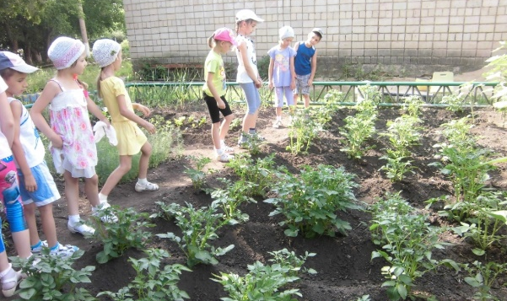
У детей старшего возраста я поддержала интерес к исследовательской деятельности, предложив вырастить картофель на приусадебном участке. Мы вместе с детьми составили план проекта «Картошечка», уточнили, где можем получить необходимые знания, какое нужно оборудование, каким будет наш эксперимент по времени, определили прогноз результата.
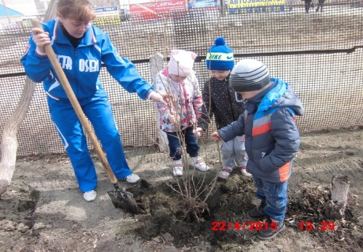
Экологический проект «Деревья вокруг нас» позволил сформировать у дошкольников элементарные представления о жизни деревьев, их взаимосвязях в природе. В ходе наблюдений мы изучали взаимодействие дерева с окружающим миром. Результатом проекта стало совместное участие с родителями в акции «Посади дерево».
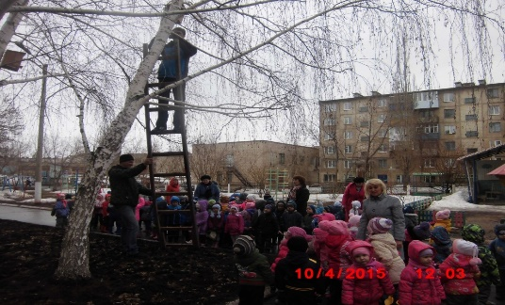
Принимая участие в экологическом проекте «Домики для пернатых», дети познакомились с историей возникновения скворечника; учились приходить на помощь нуждающимся в ней, заботиться о птицах. На празднике, посвящённом «Дню птиц» дети закликали птиц, наблюдали, как папы прикрепляли скворечники, сделанные своими руками, к деревьям.
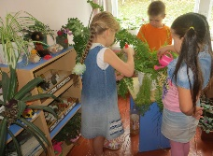
Для успешной реализации проектов в группе была создана развивающая предметная среда, состоящая из разнообразных элементов. Каждый из них выполняет свою функциональную роль:
- Уголок природы – в нем растут и развиваются растения.
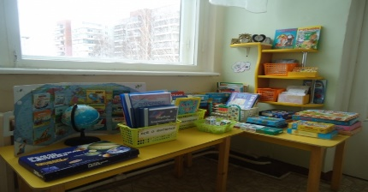
- Экоигротека – в ней дети играют в настольно-печатные, дидактические и другие развивающие игры.
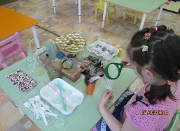
- Мини-лаборатория – в ней дети проводят разнообразную исследовательскую деятельность, в том числе и самостоятельную. В лаборатории есть все необходимое для проведения различных опытов.
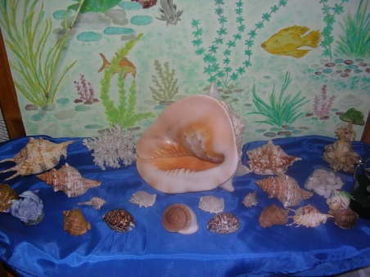
- Мини-музей Природы – в него собираем экспонаты: интересные и необычные. Есть в музее ёжик из шишек, лесовичок из березовых чурочек, совенок из сухих семян, венок из чилиги украшенный сухоцветом, камни и ракушки с моря. У каждого экспоната есть адресность. Сбор находок и поделок продолжается.
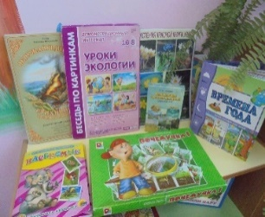
- «Библиотека» - имеет познавательную, художественную, научно-популярную детскую литературу. Здесь дети читают, рассматривают иллюстрации о природе, проводят беседы, обсуждают прочитанное.
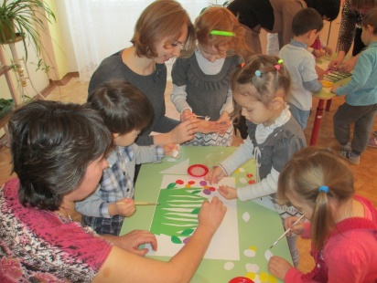
К организации поисковой и творческой деятельности детей я подключаю родителей, постоянно ищу новые пути сотрудничества с ними. Формы работы с родителями:
- Беседы, консультации, анкетирование.
- Участие в конкурсах, развлечениях, выставках.
- Пополнение развивающей среды.
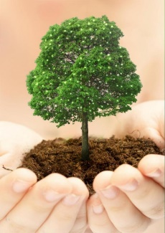
Таким образом, родители становятся активными участниками образовательного процесса, ведь у нас одна цель - воспитывать будущих созидателей жизни. Каков человек - таков мир, который он создает вокруг себя. Хочется верить, что наши дети вырастут самостоятельными, активными, любознательными, готовыми познавать окружающий мир и воплощать новые знания в жизнь.

